Transações e ACID

Transação
É uma sequência de operações que é tratada como um bloco único e indivisível (atômico), o bloco também isola acessos simultâneos a mesma massa de dados.

ACID
É a sigla de Atomicity, Consistency, Isolation and Durability, e trata de um conjunto de características das transações de DB que garantem a validade dos dados quando ocorrem erros ou problemas no sistema.
Uma transação deve ter todas propriedades de ACID para ser uma transação.

Atomicity
As transações normalmente são compostas por vários comandos/operações, a atomicidade garante que cada transação seja tratada como uma entidade única, independente do número de operações (como um bloco), isso quer dizer que todas operações da transação devem ser executadas com sucesso para que ela não falhe.
Se uma única operação falhar toda transação deve ser cancelada, ou seja, é tudo ou nada. Quando uma transação falha e o sistema volta a seu estado anterior isso é chamado de rollback e quando a transação ocorre com sucesso e o sistema salva as alterações isso é chamado commit.

Consistency
Uma transação sempre deve assegurar que suas alterações mantenham um banco que estava em um estado válido em um estado válido, ou seja, a transação não pode “estragar” o banco.
Os dados das operações devem ser válidos de acordo com as regras definidas (constraints, triggers, tipos, etc) para que o banco mantenha seu estado válido.
Um exemplo disso ocorre ao tentar inserir um registro em uma tabela de vendas da venda de um produto que não esteja presente em uma tabela de produtos, a transação de venda deve falhar para que o banco seja consistente.

Isolation
É normal que transações sejam executadas de maneira concorrente, as transações devem ser isoladas umas das outras, isso quer dizer que quando ocorrem transações concorrentes o estado final do DB deve ser o estado que ele estaria caso as transações fossem sequenciais.
Um exemplo é quando dois clientes querem comprar o último produto em um estoque, a transação deve ser um sucesso para o primeiro cliente a finalizar a compra e falhar para o outro.

Durability
Essa propriedade garante que uma vez que as mudanças de uma transação sejam executadas essas mudanças continuarão salvas mesmo que ocorra um problema grave no sistema, ou seja, as transações devem ser persistidas em memória não-volátil quando executadas.

Problema no N+1
O problema do N+1 ocorre quando existe um relacionamento 1,N e são utilizadas duas consultas, uma para buscar os registro da parte 1 da relação e outro para buscar os registros da parte N associados a parte principal.
Um exemplo são duas tabelas, uma com veículos e outra com proprietários que possui uma relação 1,N (1 veículo, N proprietários). Quando um é usado um select para buscar os proprietários (SELECT * FROM proprietario) e outro para buscar os veículos associados aos proprietários (SELECT * FROM veículo WHERE id = proprietario.id), serão necessária N consultas para buscar os veículos (uma para cada proprietário) mais uma consulta para buscar os proprietários.

Identificando o problema
Normalmente o problema ocorre quando uma consulta é executada dentro de uma estrutura de repetição, algo como isso:
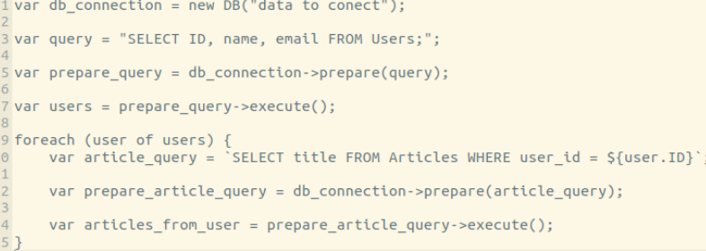
Será feita uma consulta que traz todos registros e depois serão realizadas N consultas, uma para cada registro retornado.

Solucionando o problema
A forma mais simples de se solucionar o problema é usando um JOIN, as duas consultas (SELECT * FROM proprietario e SELECT * FROM veiculo WHERE id = proprietario.id) podem ser transformadas numa única: SELECT * FROM veiculo INNER JOIN proprietario ON proprietario.id = veiculo.id).

